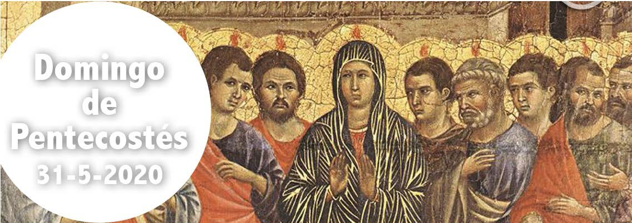
- Hch 2, 1-11. Se llenaron todos de Espíritu Santo y empezaron a hablar.

Sal 103. R. Envía tu Espíritu, Señor, y repuebla la faz de la tierra.
- 1 Cor 12, 3b-7. 12-13. Hemos sido bautizados en un mismo Espíritu, para formar un solo cuerpo.
- Secuencia. Ven, Espíritu divino.

Jn 20, 19-23. Como el Padre me ha enviado, así también os envío yo; recibid el Espíritu Santo.

Celebramos el nacimiento de la Iglesia, el nuevo Pueblo de Dios, el pueblo de la Alianza nueva y eterna, no escrita en tablas de piedra, sino en nuestros co- razones por el Espíritu que hemos recibido. Un pueblo del que están llamados a formar parte gentes de todo pueblo, raza y nación, bautizados en un mismo Espíritu, para formar un solo cuerpo (2 lect.). Un pueblo diverso pero con un lenguaje común, el del Espíritu Santo, el amor de Dios derramado en noso- tros (1 lect.). Un Espíritu que procede del Padre y del Hijo y que fue dado por Cristo a los apóstoles para que perdonaran los pecados (Ev.).

―DÍA DE LA ACCIÓN CATÓLICA Y DEL APOSTOLADO SEGLAR―
Corresponsabilidad, signo de Comunión

¿Cómo podemos colaborar?
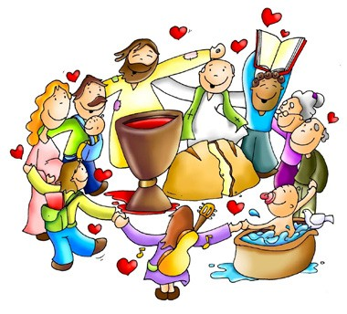

Sintiéndonos todos invitados para vi- vir en comunión y ser co-responsables para anunciar el Evangelio y a ayudar- nos mutuamente.

EL DON DEL ESPÍRITU SANTO Jn 20, 19-23
+ Lectura del santo Evangelio según san Juan.
Al anochecer de aquel día, el primero de la semana, estaban los discípulos en una casa, con las puertas cerradas por miedo a los judíos. Y en esto entró Jesús, se puso en medio y les dijo: «Paz a vosotros».
Y, diciendo esto, les enseñó las manos y el costado. Y los discípulos se llena- ron de alegría al ver al Señor. Jesús repitió: «Paz a vosotros. Como el Padre me ha enviado, así también os envío yo».
Y, dicho esto, sopló sobre ellos y les dijo: «Recibid el Espíritu Santo; a quienes les perdonéis los pecados, les quedan perdonados; a quienes se los retengáis, les quedan retenidos».
Palabra del Señor. Gloria a ti, Señor Jesús

Aunque la fiesta que celebramos es el domingo de Pentecostés, que cae cin- cuenta días después del domingo de Pascua, nuestra lectura del evangelio de hoy se centra en un encuentro con el Espíritu Santo el mismo día en que Jesús resucitó de entre los muertos.
Es el tercer día después de la muerte de Jesús. Los discípulos temen a las autoridades judías, así que actúan con discreción y permanecen escondidos, con las puertas cerradas.
El resto del pasaje evangélico nos cuenta lo que dijo e hizo Jesús resucita- do. Los saluda diciendo ‘¡Paz a vosotros!’, el saludo habitual entre los judíos. Nada les dice del suplicio que ha padecido, ni menciona que los apóstoles le hayan abandonado cuando lo detuvieron.
Les muestra las manos y el costado, que todavía llevan las marcas visibles de su crucifixión: su cuerpo resucitado aún conserva las señales de su sufri- miento. Tal vez lo que pretendía Jesús era mostrarles que era real: transfor- mado, pero el mismo. Los signos de sus padecimientos ponían de manifiesto que no era un fantasma: estaba vivo y presente ante ellos.
Llega a continuación el encargo, la misión (versículo 21), que es prácticamente una prolongación de su propia misión de parte del Padre. Sorprendentemente, descubrimos que envía a los discípulos a ofrecer el perdón de los pecados, y no a predicar. Aunque la reconciliación con Dios por medio del arrepentimiento

y del perdón es en realidad la esencia misma del Evangelio.
Las otras iglesias cristianas interpretan el versículo de manera diferente, pero para la Iglesia Católica este es el fundamento de la autoridad de la Iglesia para perdonar los pecados después de haberlos confesado. Jesús no ofrece ninguna descripción de cómo ha de organizar la iglesia la absolución de los pecados. Ni hay ninguna indicación sobre el rito que ha de instituir. Lo único que dice Jesús es que si la Iglesia perdona los pecados de los hombres, también lo hará Dios. Y que si la Iglesia se lo niega, tampoco Dios perdonará los pecados.
A lo largo de su dilatada historia, la Iglesia ha administrado este sacramento de diversas maneras. Pero en todo momento se trata del don de Dios concedido a un individuo necesitado del perdón que se administra por medio de la Iglesia.
Pero antes de darles este encargo, Jesús sopla sobre los discípulos y les dice ‘Recibid el Espíritu Santo’, de tal manera que esa autoridad sólo deberá ejer- cerse por medio del poder del Espíritu Santo y bajo su guía.
  - Imagínate la escena: los discípulos se mantienen alejados de los ojos in- quisitivos de este mundo. Están asustados. En el aire flota el miedo y, de repente, allí está Jesús, plantado en medio de ellos. Piensa lo que tuvo que significar.
  - Considera el paralelo entre Jesús que sopla sobre los discípulos para que recibieran el Espíritu Santo y Dios que le insufla la vida al hombre en la Creación (Gn 2,7).
  - ¿Qué sientes ante el hecho de que Jesús le diera a la Iglesia autoridad para perdonar los pecados?

Pídele al Espíritu Santo que haga brillar su luz amorosa en tu corazón y te guíe al tiempo que buscas el perdón de tus pecados, tal vez por medio de la confesión. Pueden ofrecerte ánimo estas palabras de 1 Jn 1,9: ‘Pero si confesa- mos nuestros pecados, podemos confiar en que Dios, que es justo, nos perdona- rá nuestros pecados y nos limpiará de toda maldad’.

Lee 1 Corintios 12 y considera la acción del Espíritu Santo hoy día en tu propia vida.

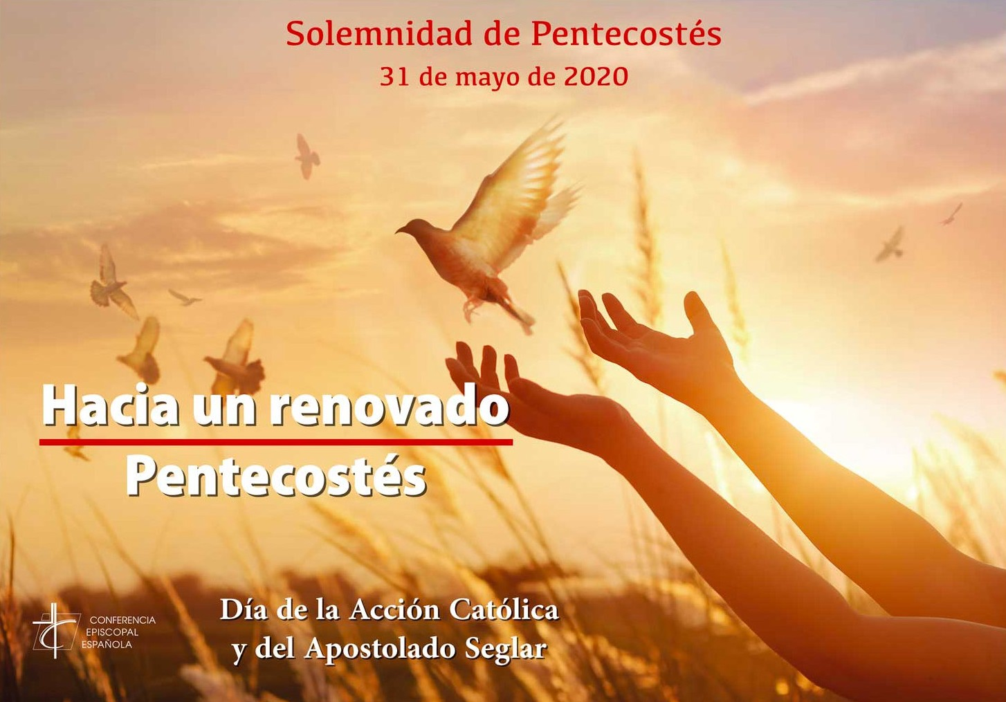

Y en tu vida... ¿Qué necesitas renovar?
Pidamos al Espíritu Santo que nos renueve y nos convierta en portadores de Luz para las personas que nos rodean.

AGENDA
Lunes 1 | Martes 2 | Miércoles 3 | Jueves 4
Memoria de la bie- naventurada Virgen María, madre de la Iglesia | Martes de la IX sema- na del TO  Santos Marcelino y Pedro | San Carlos Luanga y compañeros mártires | Jesucristo, sumo y eterno sacerdote
Viernes 5 | Sábado 6 | Domingo 7
San Bonifacio | Sábado de la IX Sema- na del TO  Santa María en sábado San Norberto | Solemnidad de la Santísima Trinidad | 